1. 完成机器学习整体架构和流程设计
2. 挑选“Kaggle上房价预测竞赛”作为机器学习系统的示例项目
3. 完成相关训练数据集train.csv数据探索

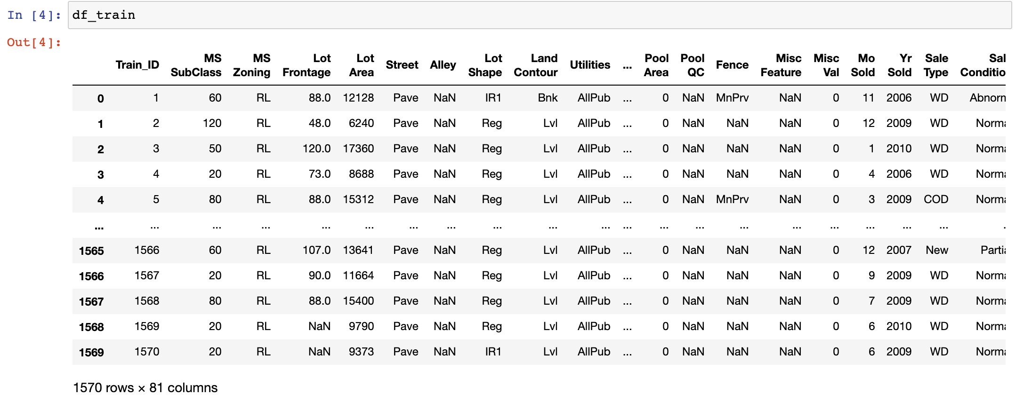

4. 完成特征选择(Feature Selection)的相关性分析

5. 初步完成相关列数据转换和区间转化等数据处理工作

6. 完成各数据列和接过列相关性热力图可视化

